平成28年度 古賀市環境市民会議ぐりんぐりん古賀「環づくり事業」
「いきもの見つけ隊」隊員募集中!

～身近な生き物を探しながら、自然の大切さを、もう一度見つめ直してみませんか？～
古賀市には、きれいな空気や水をはじめ、都市にない豊かな自然環境があり、多くの生きものが住んで
いるはず！？ 古賀市環境市民会議ぐりんぐりん古賀では、市内の動植物の生息・生育状況を把握するため、専門家やボランティアの市民（いきもの見つけ隊）による「古賀市の生き物調査」を行います。
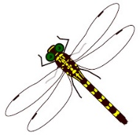
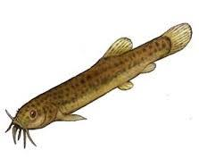
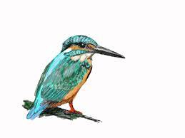
★★★ 「いきもの見つけ隊」の参加方法 ★★★
ステップ1 隊員登録をする
★以下のいずれかの方法で隊員登録をしてください
- 裏面の申込書に必要事項を記入し、古賀市環境課に提出または郵送又・FAXする
【提出・郵送】〒811-3192 古賀市駅東1-1-1 古賀市役所環境課
【FAX】092-942-1291
- 氏名、年齢、住所、電話番号、FAX番号、メールアドレスをikimonokoga@gmail.comに送る
ステップ2 いきものを見つける
★次の方法で調査してください
・家や学校のまわりにいるいきもの
・林、森、山、畑、野原 などにいるいきもの
・川の中、空を飛ぶいきもの など
古賀市内の場所で見つけた〝いきもの”動物、植物、昆虫、鳥、魚、爬虫類・・・など
どんな種類でもいいです、見つけたいきものを写真撮影して、見つけた場所を記録します。
ステップ3 調査した結果を報告する
★報告方法は、「古賀市のいきもの調査」チラシをご覧ください。
・「ぐりんぐりん古賀」のホームページへの投稿 など

お問合せ先 : ぐりんぐりん古賀環境教育グループ
山本 電話：090-9479-1854
主 催 : 古賀市環境市民会議ぐりんぐりん古賀 環境教育グループ
「古賀市いきもの見つけ隊」隊員登録用紙
【登録用紙の送り先】
①古賀市役所環境課へ提出または郵送・FAXする
住 所 : 〒811-3192 古賀市駅東1-1-1
FAX : 092-942-1291
②専用メールアドレスへメールする
E-mail : ikimonokoga@gmail.com

氏名 | 年齢 | 住所 | TEL・FAX | E-mail
TEL:
FAX:
※未成年の方は保護者の同意が必要です

保護者名 保護者連絡先（TEL）
氏名 | 年齢 | 住所 | TEL・FAX | E-mail
TEL:
FAX:
※未成年の方は保護者の同意が必要です

保護者名 保護者連絡先（TEL）
氏名 | 年齢 | 住所 | TEL・FAX | E-mail
TEL:
FAX:
※未成年の方は保護者の同意が必要です

保護者名 保護者連絡先（TEL）
氏名 | 年齢 | 住所 | TEL・FAX | E-mail
TEL:
FAX:
※未成年の方は保護者の同意が必要です

保護者名 保護者連絡先（TEL）

